Лабораторная работа № 6. Основы интерфейса взаимодействия пользователя с системой Unix на уровне командной строки
  - НПИбд-03-25
Чжу Ино
2026-10-14
Содержание

1. Цель работы
Приобретение практических навыков взаимодействия пользователя с системой посредством командной строки.

2. Задачи
- Определить полное имя домашнего каталога.
- Выполнить операции с каталогами /tmp, /var/spool.
- Создать и удалить каталоги newdir, morefun, letters, memos, misk.
- С помощью man определить опции команд ls, cd, pwd, mkdir, rmdir, rm.
- Использовать history для модификации и исполнения команд.

3. Теоретические сведения

3.1 Формат команды
<имя_команды> <разделитель> <аргументы>

3.2 Команда man
man <команда>
Управление: Space — страница вперёд, Enter — строка вперёд, q — выход.

3.3 Команда cd
cd [путь_к_каталогу]

3.4 Команда ls
ls [-опции] [путь]
- -a — показать скрытые файлы
- -F — показать тип файла
- -l — подробная информация
- -R — рекурсивно

3.5 Команда mkdir
mkdir имя_каталога1 [имя_каталога2...]
- -m — атрибуты доступа
- -p — создать родительские каталоги

3.6 Команда rm
rm [-опции] [файл]
- -i — подтверждение
- -r — рекурсивно

3.7 Команда history
history
!<номер>
!<номер>:s/<что_меняем>/<на_что_меняем>

4. Выполнение лабораторной работы

4.1 Определение домашнего каталога
pwd
Figure 1: Домашний каталог

4.2 Работа с каталогом /tmp
cd /tmp
ls
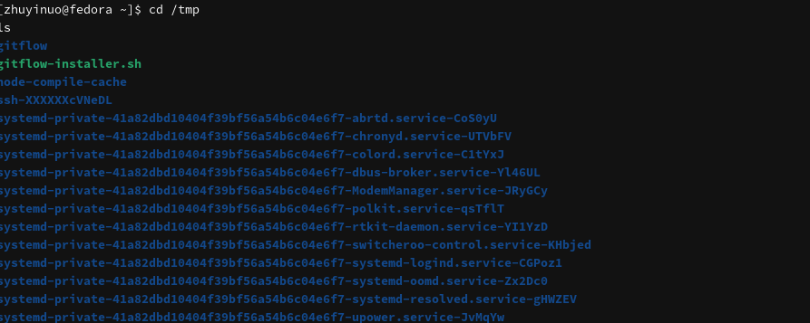
Figure 2: Содержимое /tmp

4.3 Опции команды ls
ls -a
ls -F
ls -l
ls -alF
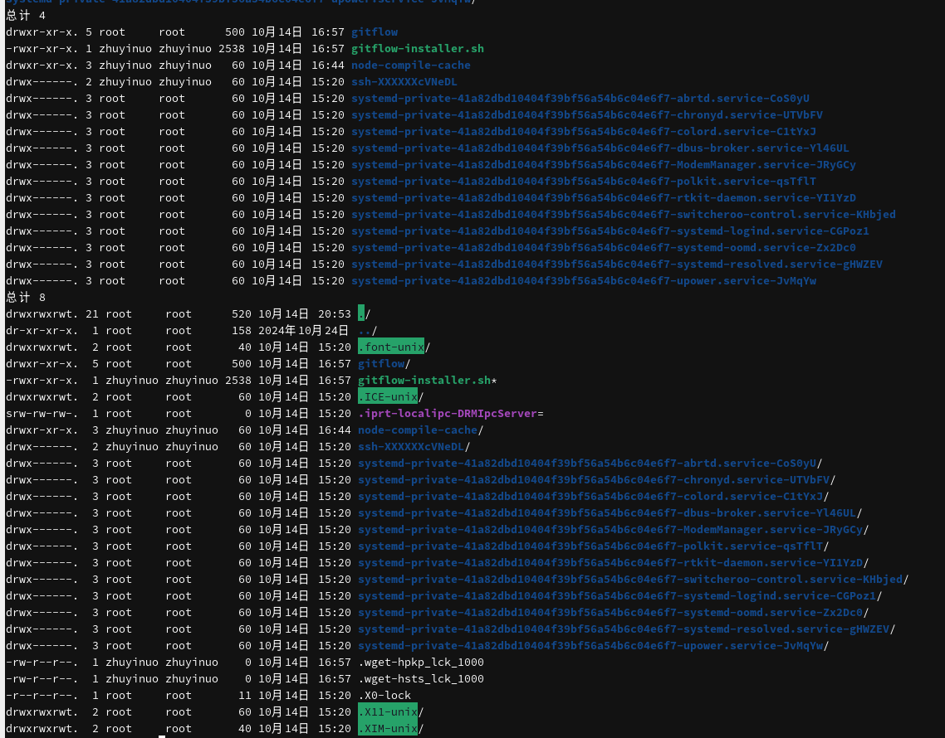
Figure 3: Опции ls

4.4 Проверка /var/spool
ls /var/spool/
ls /var/spool/cron
Figure 4: Проверка /var/spool
Подкаталог cron в /var/spool отсутствует.

4.5 Домашний каталог
cd ~
pwd
ls -la
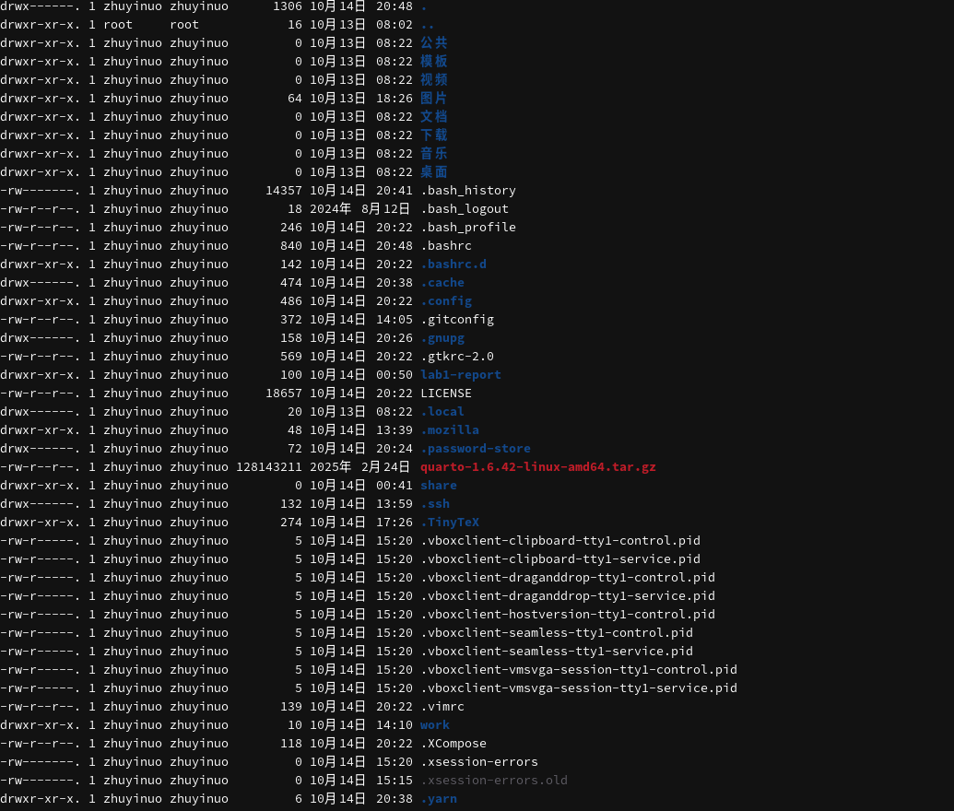
Figure 5: Домашний каталог

4.6 Создание каталогов newdir и morefun
mkdir ~/newdir
mkdir ~/newdir/morefun
ls -la ~/newdir
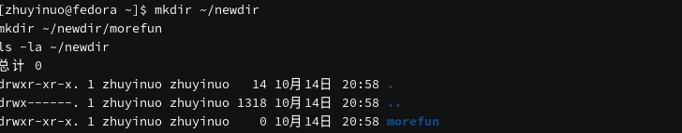
Figure 6: Создание newdir

4.7 Создание трёх каталогов
cd ~
mkdir letters memos misk
ls
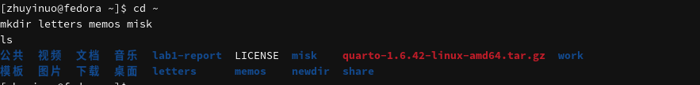
Figure 7: Создание трёх каталогов

4.8 Удаление трёх каталогов
rmdir letters memos misk
ls
Figure 8: Удаление трёх каталогов

4.9 Попытка удалить newdir командой rm
rm ~/newdir
ls ~/
Figure 9: rm newdir
Каталог не был удалён, так как rm без опции -r не удаляет каталоги.

4.10 Удаление morefun
rmdir ~/newdir/morefun
ls ~/newdir
Figure 10: Удаление morefun

4.11 Опция ls -R
man ls
Опция -R позволяет просмотреть содержимое указанного каталога и всех подкаталогов.
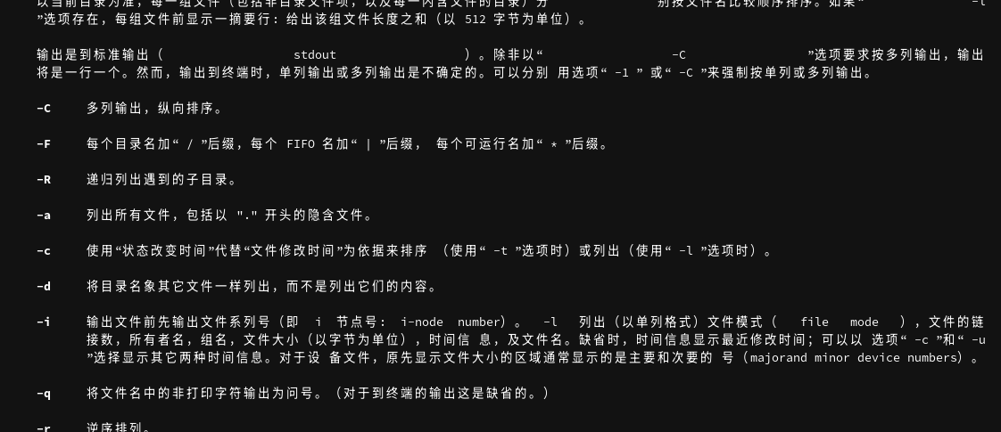
Figure 11: man ls -R

4.12 Опции ls -lt
man ls
Опции -l и -t позволяют вывести подробную информацию с сортировкой по времени последнего изменения.
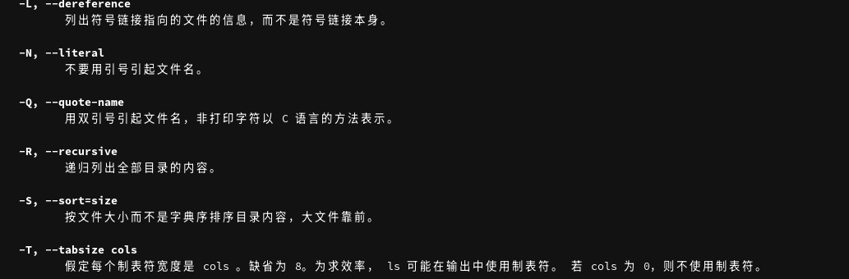
Figure 12: man ls -lt

4.13 man cd и pwd
man cd
man pwd
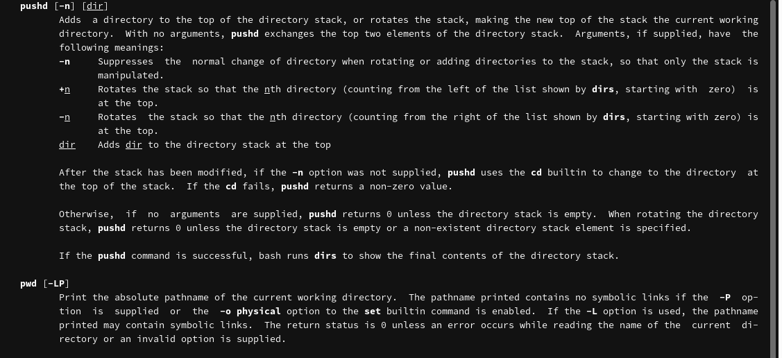
Figure 13: man cd pwd

4.14 man mkdir, rmdir, rm
man mkdir
man rmdir
man rm
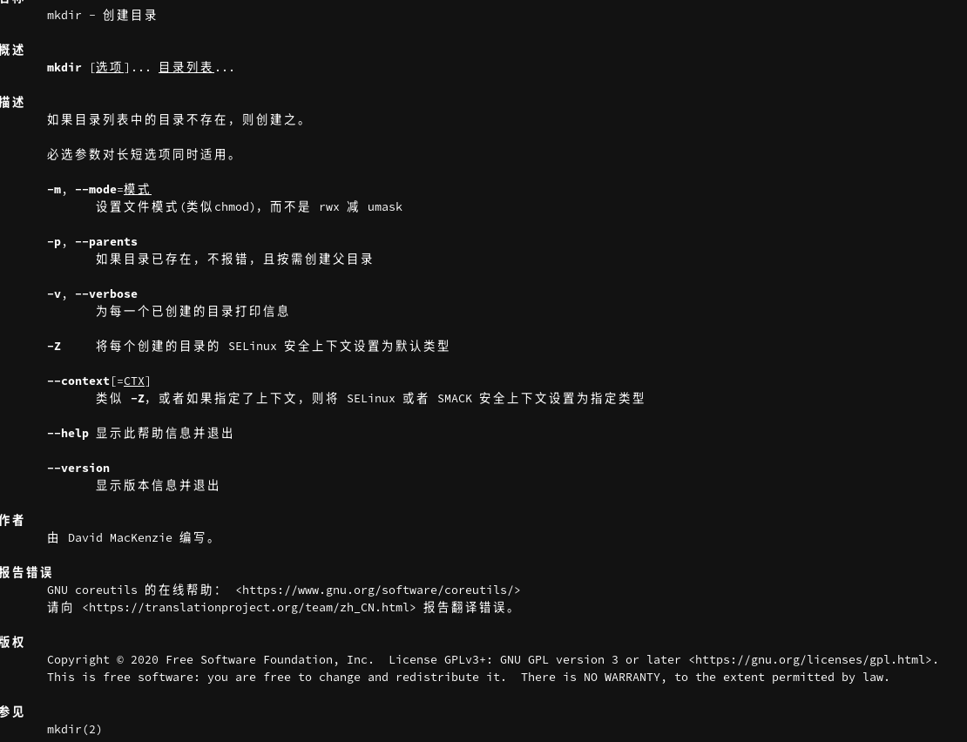
Figure 14: man mkdir rm

4.15 history
history
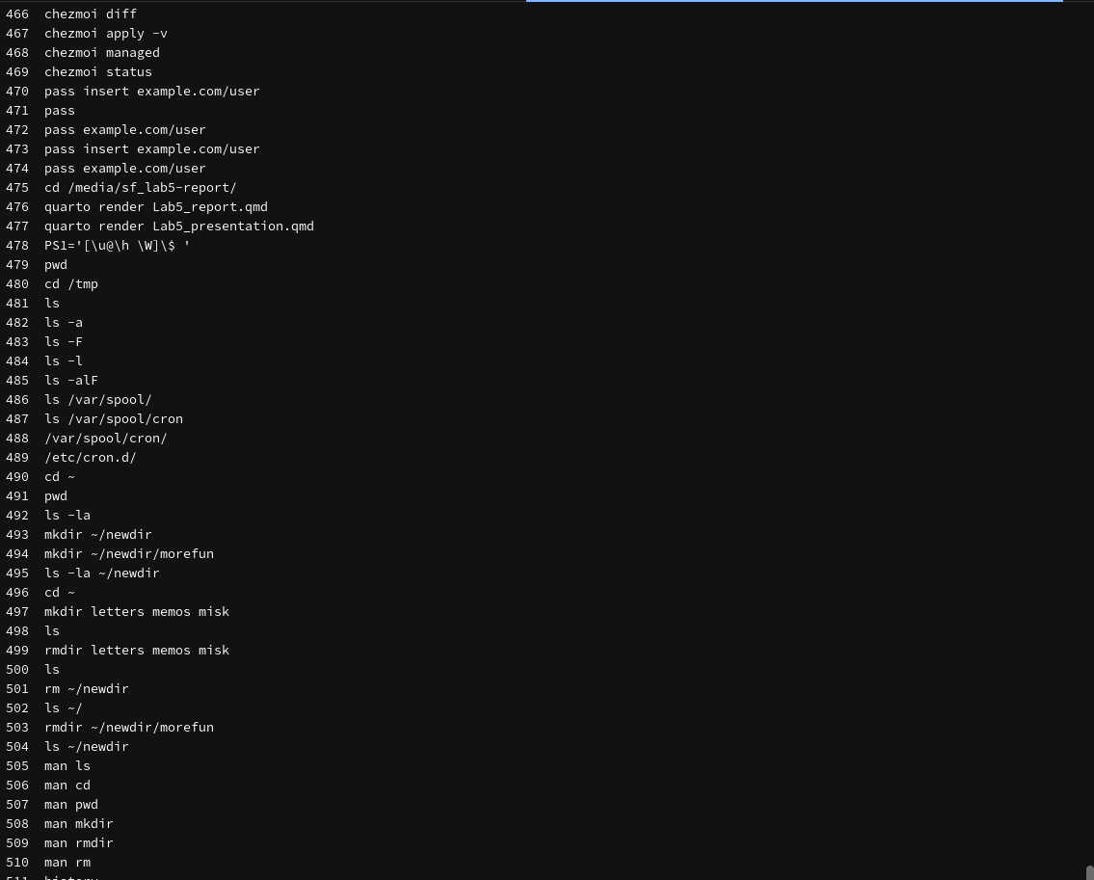
Figure 15: history

4.16 Повтор команды
!5
Figure 16: Повтор команды

4.17 Модификация команды
!3:s/a/F
Figure 17: Модификация команды

5. Выводы
В ходе работы приобретены практические навыки взаимодействия с системой Unix посредством командной строки: изучены команды man, cd, ls, mkdir, rm, rmdir, history, освоены их основные опции.

6. Контрольные вопросы
1. Что такое командная строка?
Интерфейс взаимодействия пользователя с системой посредством ввода команд.
2. Как определить абсолютный путь текущего каталога?
pwd
3. Как определить тип файлов и их имена?
ls -F
4. Как отобразить скрытые файлы?
ls -a
5. Как удалить файл и каталог?
- Файл: rm file
- Пустой каталог: rmdir dir
- Каталог с файлами: rm -r dir
Одной командой — rm -r.
6. Как вывести последние выполненные команды?
history
7. Как модифицированно выполнить команду из истории?
!<номер>:s/<что_меняем>/<на_что_меняем>
8. Примеры запуска нескольких команд в одной строке.
cd ~ && ls -la
mkdir dir1; mkdir dir2
9. Символы экранирования.
\, ', ", $, `.
10. Вывод команды ls -l.
Тип файла, права доступа, число ссылок, владелец, размер, дата, имя.
11. Относительный путь.
Путь относительно текущего каталога: ../dir1, ./file.
12. Как получить информацию о команде?
man <команда>
13. Клавиша автодополнения.
Tab.

7. Список литературы
- Робачевский А., Немнюгин С., Стесик О. Операционная система UNIX. — БХВ-Петербург, 2010.
- Колисниченко Д. Н. Самоучитель системного администратора Linux. — БХВ-Петербург, 2011.
- Таненбаум Э., Бос Х. Современные операционные системы. — Питер, 2015.

